“世界级技术展示秀” 2013下水道展在东京隆重举行
适用于日本国内外下水道系统的尖端技术与设备将在本次展会上精彩亮相

中国污水处理工程网讯 日本东京——由日本下水道协会主办的“2013下水道展”将于7月30日至8月2日期间在东京国际展览中心举行。本届展会以“世界级技术展示秀”为主题，参展作品为凝聚日本及其他国家工程师智慧的最先进的下水道维修技术，这一现代社区建设最重要的基础设施之一。此外，本次展会还将为日本下水道工程师与世界各国同行进行沟通交流提供宝贵机会。

今年是下水道展举办的第26个年头。来自世界各国的323家企业将在本届展会上展示全球领先的技术与设备产品，其中包括设计、建造与检测领域的最新成果，以及下水道设备、污水处理、操作和维修系统以及其他最新研发成果。

作为一场国际性专业展会，下水道展还将推出“亚洲专场”以推动亚洲地区下水道专业工程师之间的沟通交流。此外，特色项目“展厅游览”也有助于海外参会者深入了解日本给水和污水处理系统的发展现状和趋势。

“近年来，下水道维修技术的发展速度可谓一日千里。 目前市场供应以及新投放市场的操作设备在节约能源方面有了极大的技术突破。此外，当今的技术进步还给处理后的污水赋予了全新的角色——未来，处理后的污水可以作为冷却水或能源和磷资源的来源之一。”日本下水道协会会长Hisataka Sokawa说。“目前，生产能源需要大规模利用水资源，而获取水资源同样也需要消耗大量的能源。因此，这种情况已经成为日本乃至世界各国可持续发展的瓶颈。如今，下水道是水资源与能源问题的核心影响因素，也是解决‘能源产生’和‘能源节约’两大挑战的关键所在。”

下水道展会走向全球化推动技术快速发展

由于下水道维修已经成为一个全球性问题，日本下水道协会致力于通过世界各国下水道领域专业人员的互动交流加快技术发展步伐、全力推动下水道展走向全球化。

“2013下水道展”展会内容安排如下：

- 亚洲专场
来自韩国、越南、日本以及中国大陆与台湾地区下水道协会的代表将就当前防洪减灾工作现状以及每个国家所面临的问题发表精彩演讲。这一专场还包括参观污水处理厂这一活动。

- 下水道运作展厅游览
海外参会者可以借助参观整个展厅的机会深入了解日本最新的给水情况与下水道系统

有关“2013东京下水道展”（包括“亚洲专场”和“展厅游览”）的更多信息，敬请浏览英文网站http://www.gesuidouten.jp/en/。

# # #

日本下水道协会

日本下水道协会成立于1964年，目标是对下水道系统进行迅速而全面的建设和改造。该协会致力于通过分配下水道系统、开展调查研究等形式开展系列活动，为河流、湖泊和海洋等公共水域保持清洁水环境。

联系人

易美济公共关系顾问（上海）有限公司
宫影
TEL: +86 21 5887 8007 ext. 124
FAX：+86 21 5887 8338
E-MAIL：mgong@emgchina.com

日本下水道协会
Masayuki Fukushima
TEL: +81-3-3273-2731
FAX: +81-3-3273-2734
E-MAIL: fukushima@tokyopr.co.jp

世界级技术展示秀” 2013下水道展在东京隆重举办

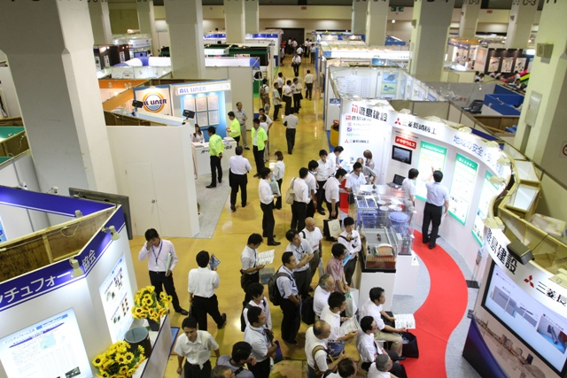
图片：2012下水道展（日本神户国际展览馆）

由日本下水道协会主办的“2013下水道展”将于7月30日至8月2日期间在东京国际展览中心举行。本届展会以“世界级技术展示秀”为主题，参展作品为凝聚日本及其他国家工程师智慧的最先进的下水道维修技术，这一现代社区建设最重要的基础设施之一。此外，本次展会还将为日本下水道工程师与世界各国同行进行沟通交流提供宝贵机会。
# # #

